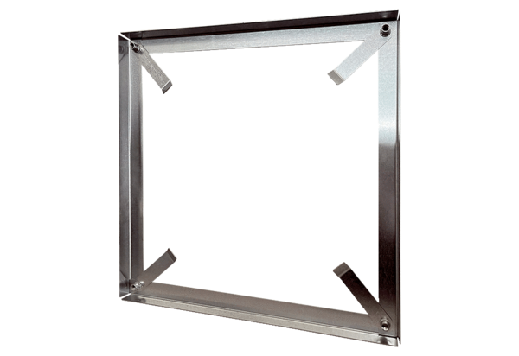Szerelőkeret MRI 80-90Csomagolási egység: 1 darabVálaszték: C
Termékszám: 0073.0066Gyártó: MAICO

